Фоторепортаж о проведении здоровьесберегающего мероприятия «Сказочный Новый год» 19.12.21
Провели воспитатели
группы №11: Швецова О.Ю.
Чезганова В.Б.
Цель: создание условий для двигательной активности детей, положительных эмоций на свежем воздухе.
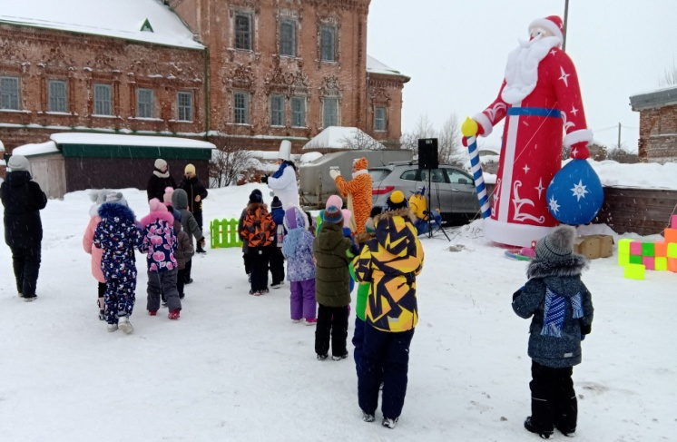 | 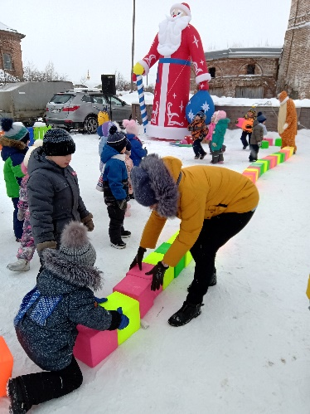
Встреча со Снеговиком и Тигренком | «Дорога добра»
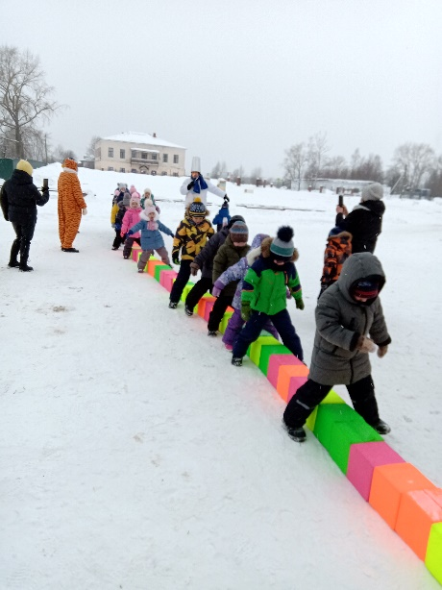 | 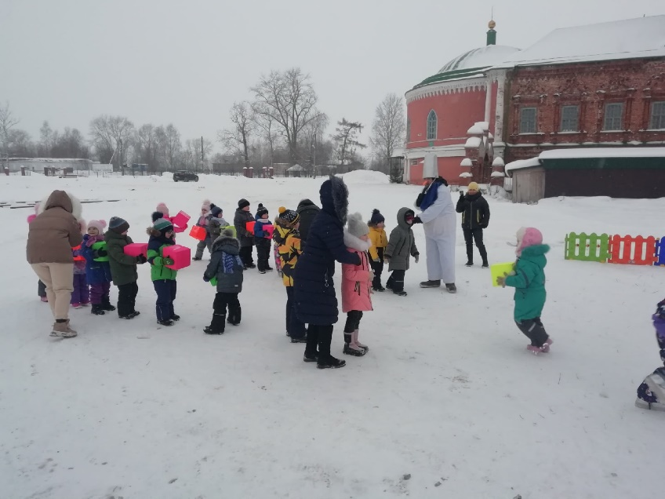
Идем дорогою добра | Эстафете «Кубики скорей возьми»
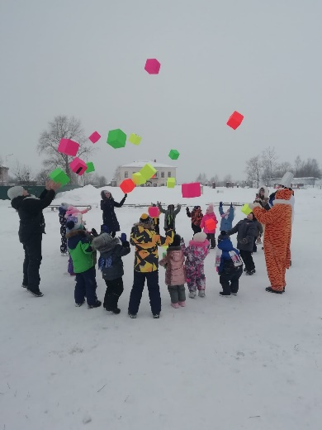 | 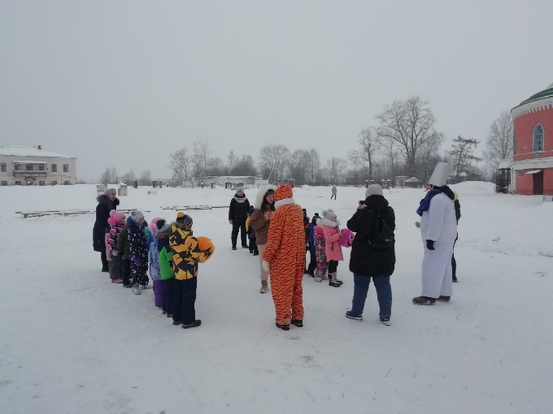
«Разноцветный фейерверк» | Эстафета «Передай снежок»
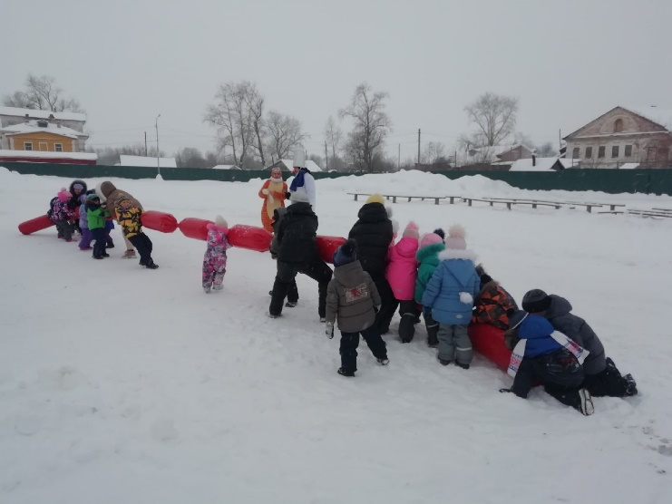 | 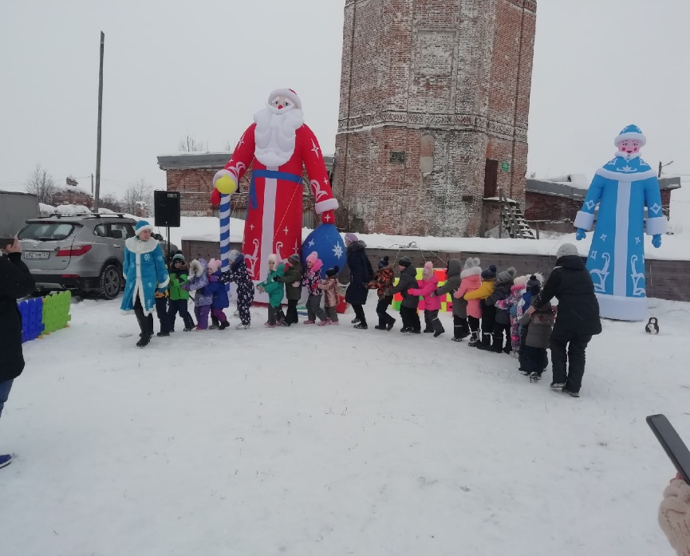
«Перетягивание сосиски» | Хороводная игра «Поезд»
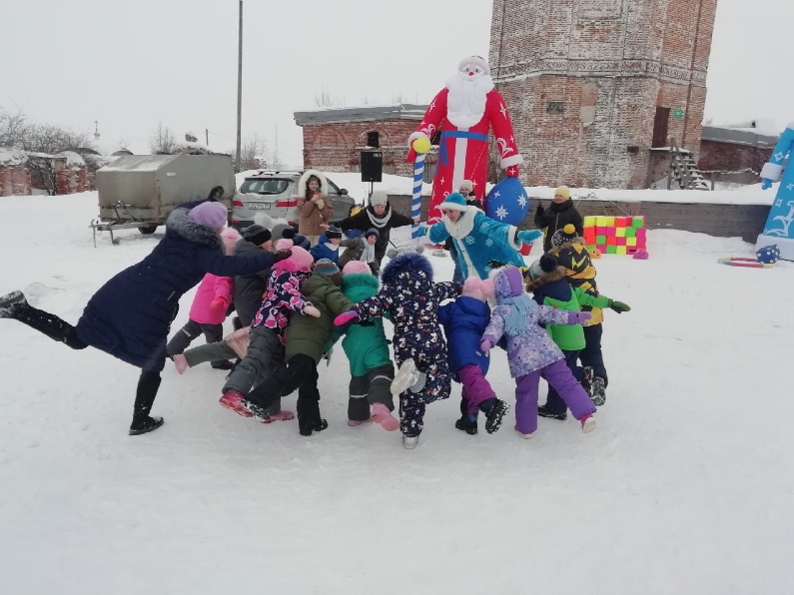 | 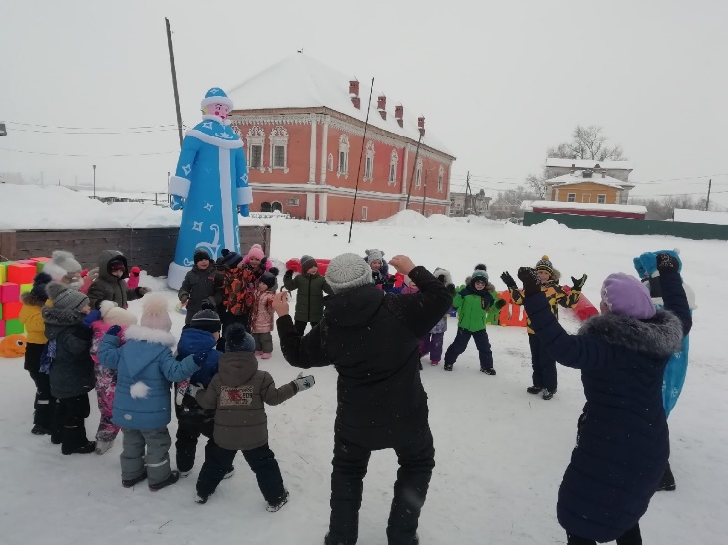
Остановка «Спортивная» | Остановка «Краба покажи»
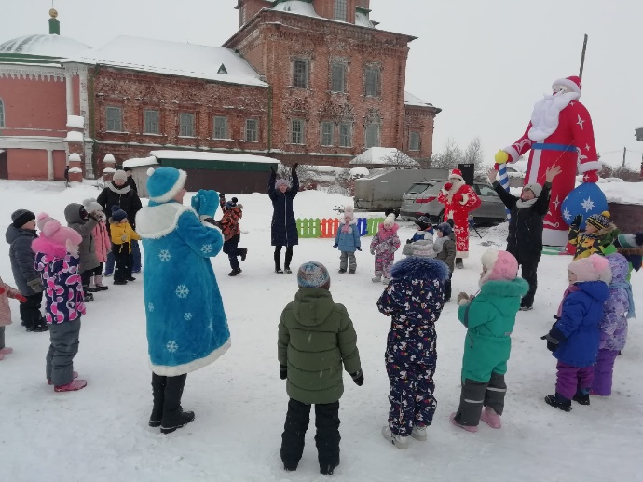 | 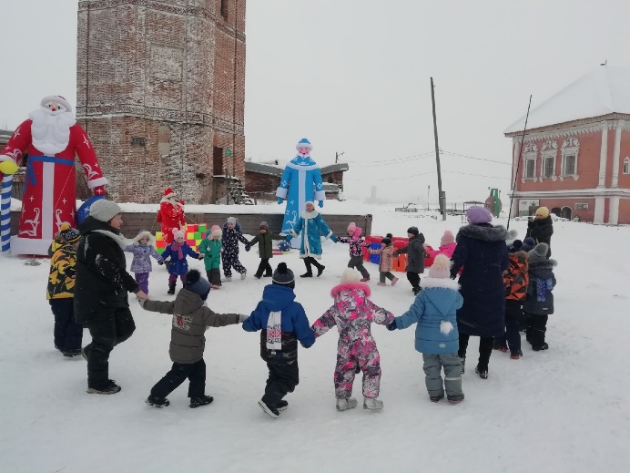
Остановка «Танцевальная» | Песня «В лесу родилась елочка»
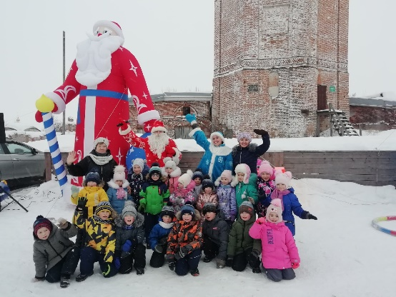 | Классно мы повеселились  И с тигренком подружились.  В игры разные играли  И здоровье укрепляли!

